**! =** cria a estrutura básica HTML

**h1 =** cria títulos

**p =** cria parágrafos

**br =** quebra de linha

A tag <br> significa literalmente “quebre a linha” (break row).

**hr =** traça uma linha abaixo do texto

**img =** adiciona imagens

crt + espaço = Mostra uma listagem com todos os arquivos

disponíveis na pasta do seu projeto.

**link:favicon =** adiciona favicon

**address =** dá um significado ao destaque que fizemos.

**Strong =** significa que o termo delimitado possui força dentro da frase. Logo, ele aparecerá em negrito.

**em =** significa que queremos dar ênfase (do Inglês *emphasis*) ao termo. Logo, ele aparecerá em itálico.

**mark =** delimita o texto que queremos demarcar, como se estivéssemos usando uma caneta marcador.

**del =** Texto deletado

**ins =** Texto inserido

**sub =** 

**sup =** 

**q =** citação

**blockquote =** citações mais longas

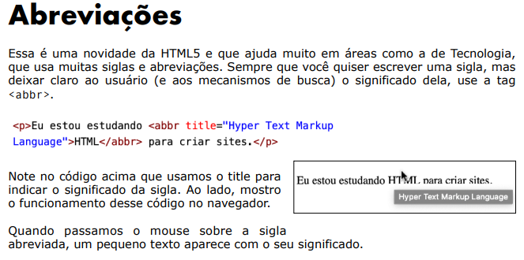

para usar emojis e necessário usar &#x + código do emoji

ctr + shift + p = atalho envelopar

**Capitulo 9 Listas**

**ol =** lista ordenada

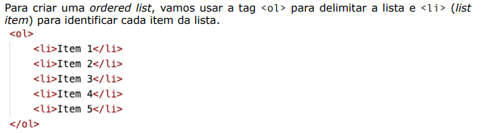

**ul =** lista não ordenada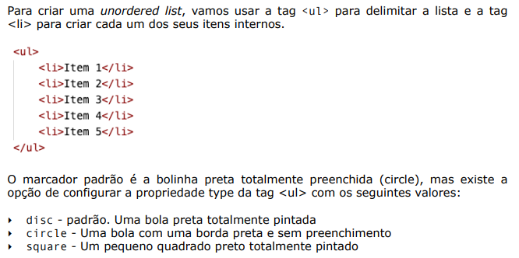

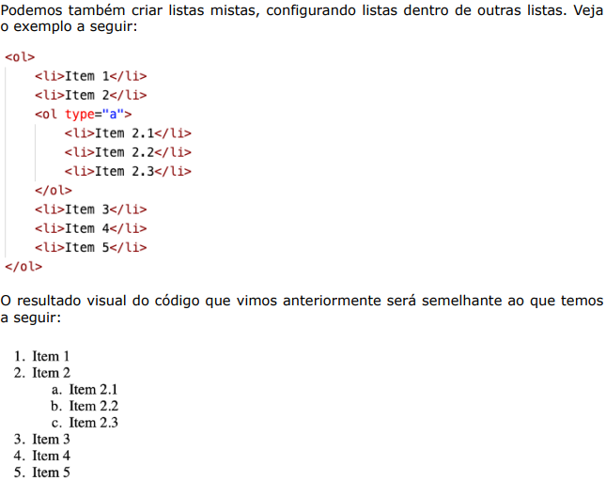

**Capitulo 10**

**a(tag) + hredt =** adicionar links

target=”” +

‣ _blank vai abrir o link em uma nova janela em branco

‣ _self vai abrir o link na janela ou frame atual (padrão)

‣ _top vai desfazer todos os frames e abrir o destino no navegador completo

‣ _parent similar ao uso do _top em uma referência à janela mãe

‣ nome-do-frame caso esteja usando frames, indicar o nome da janela a abrir



**REL**

‣next indica que o link é para a próxima parte do documento atual

‣prev indica que o link é para a parte anterior do documento atual

‣author indica que é um link para o site do autor do artigo atual

‣external indica que é um link para outro site que não faz parte do site



**DOWLOAD**

‣ application/zip ‣ video/mp4 ‣ audio/mpeg

‣ text/html ‣ video/H264 ‣ font/ttf

‣ text/css ‣ video/JPEG ‣ image/jpeg

‣ text/javascript ‣ audio/aac ‣ image/png



**Capitulo 11**

**Picture =** adiciona mais de uma imagem de forma dinâmica.

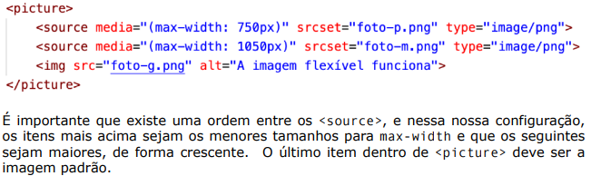

**audio =** adiciona áudio (Formatos compatíveis: MP3 WAV OGG).

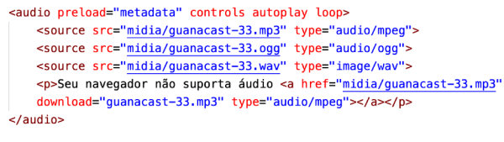

**vídeo =** adiciona vídeos

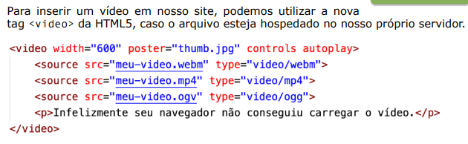

Vídeo incorporado 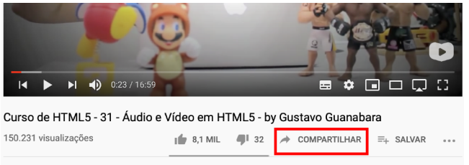

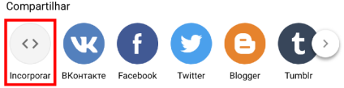

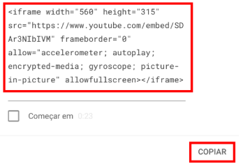

**Capitulo 13**

Psicologia das cores

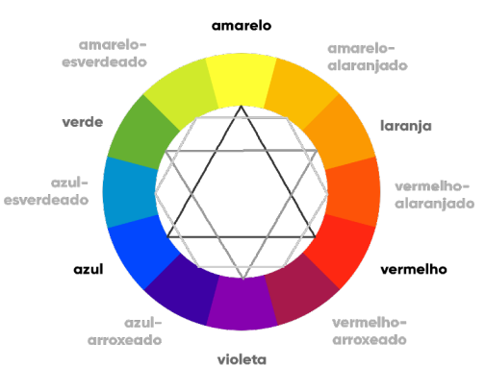

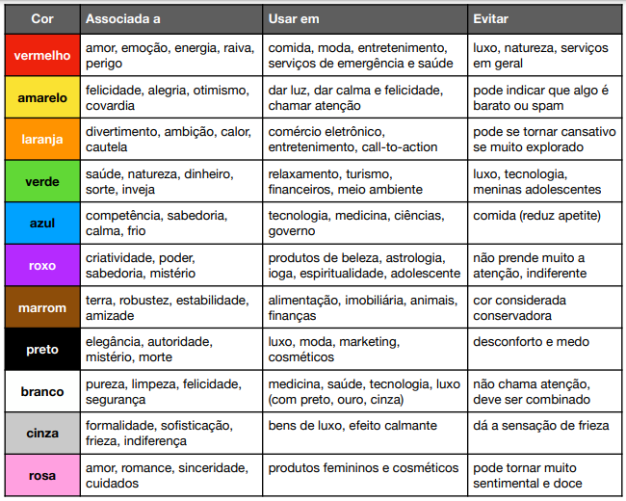

**Como criar gradiente**

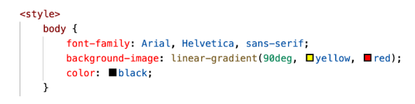

Um gradiente é considerado pelo navegador como se fosse uma imagem, por isso usamos a propriedade background-image na declaração CSS. A função linear-gradient é auto-explicativa e gera um gradiente linear angular. O primeiro parâmetro da função, indica o ângulo de inclinação de 90 graus (90deg) e as seguintes indicam as cores do degradê a ser criado. Você pode indicar quantas cores quiser e o navegador vai saber se virar pra gerar seu degradê personalizado. Experimente na sua casa outros valores de ângulo também, incluindo negativos (45deg, -90deg, 25deg, ...) e note as diferenças.

**Capitulo 15**

Seletores personalizados

# = id

. = class

: = pseudo-class

:: = pseudo-element

> = children

**Capitulo 16**

Tipos de caixa

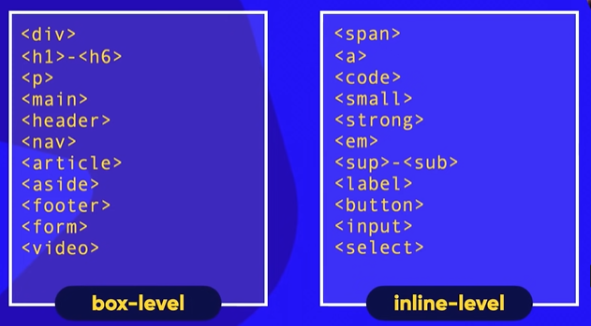

Capitulo 21-Tabelas

Tr = linha

Td = dados

Th = componentes

Thead = cabeçalho

Tbody = corpo

Tfoot = rodapé